ФЕДЕРАЛЬНОЕ АГЕНТСТВО ЖЕЛЕЗНОДОРОЖНОГО ТРАНСПОРТА
Федеральное государственное бюджетное образовательное учреждение
высшего образования
«Петербургский государственный университет путей сообщения
Императора Александра I»
(ФГБОУ ВО ПГУПС)

Кафедра «Теоретические основы электротехники»

РАБОЧАЯ ПРОГРАММА
дисциплины
«ЭЛЕКТРОТЕХНИКА И ЭЛЕКТРОНИКА» (Б1.Б.8)
для направления
09.03.01 «Информатика и вычислительная техника»

по профилю
«Программное обеспечение средств вычислительной техники и автоматизированных систем»

Программы подготовки:
академический бакалавриат

Форма обучения – очная

Санкт-Петербург
2018

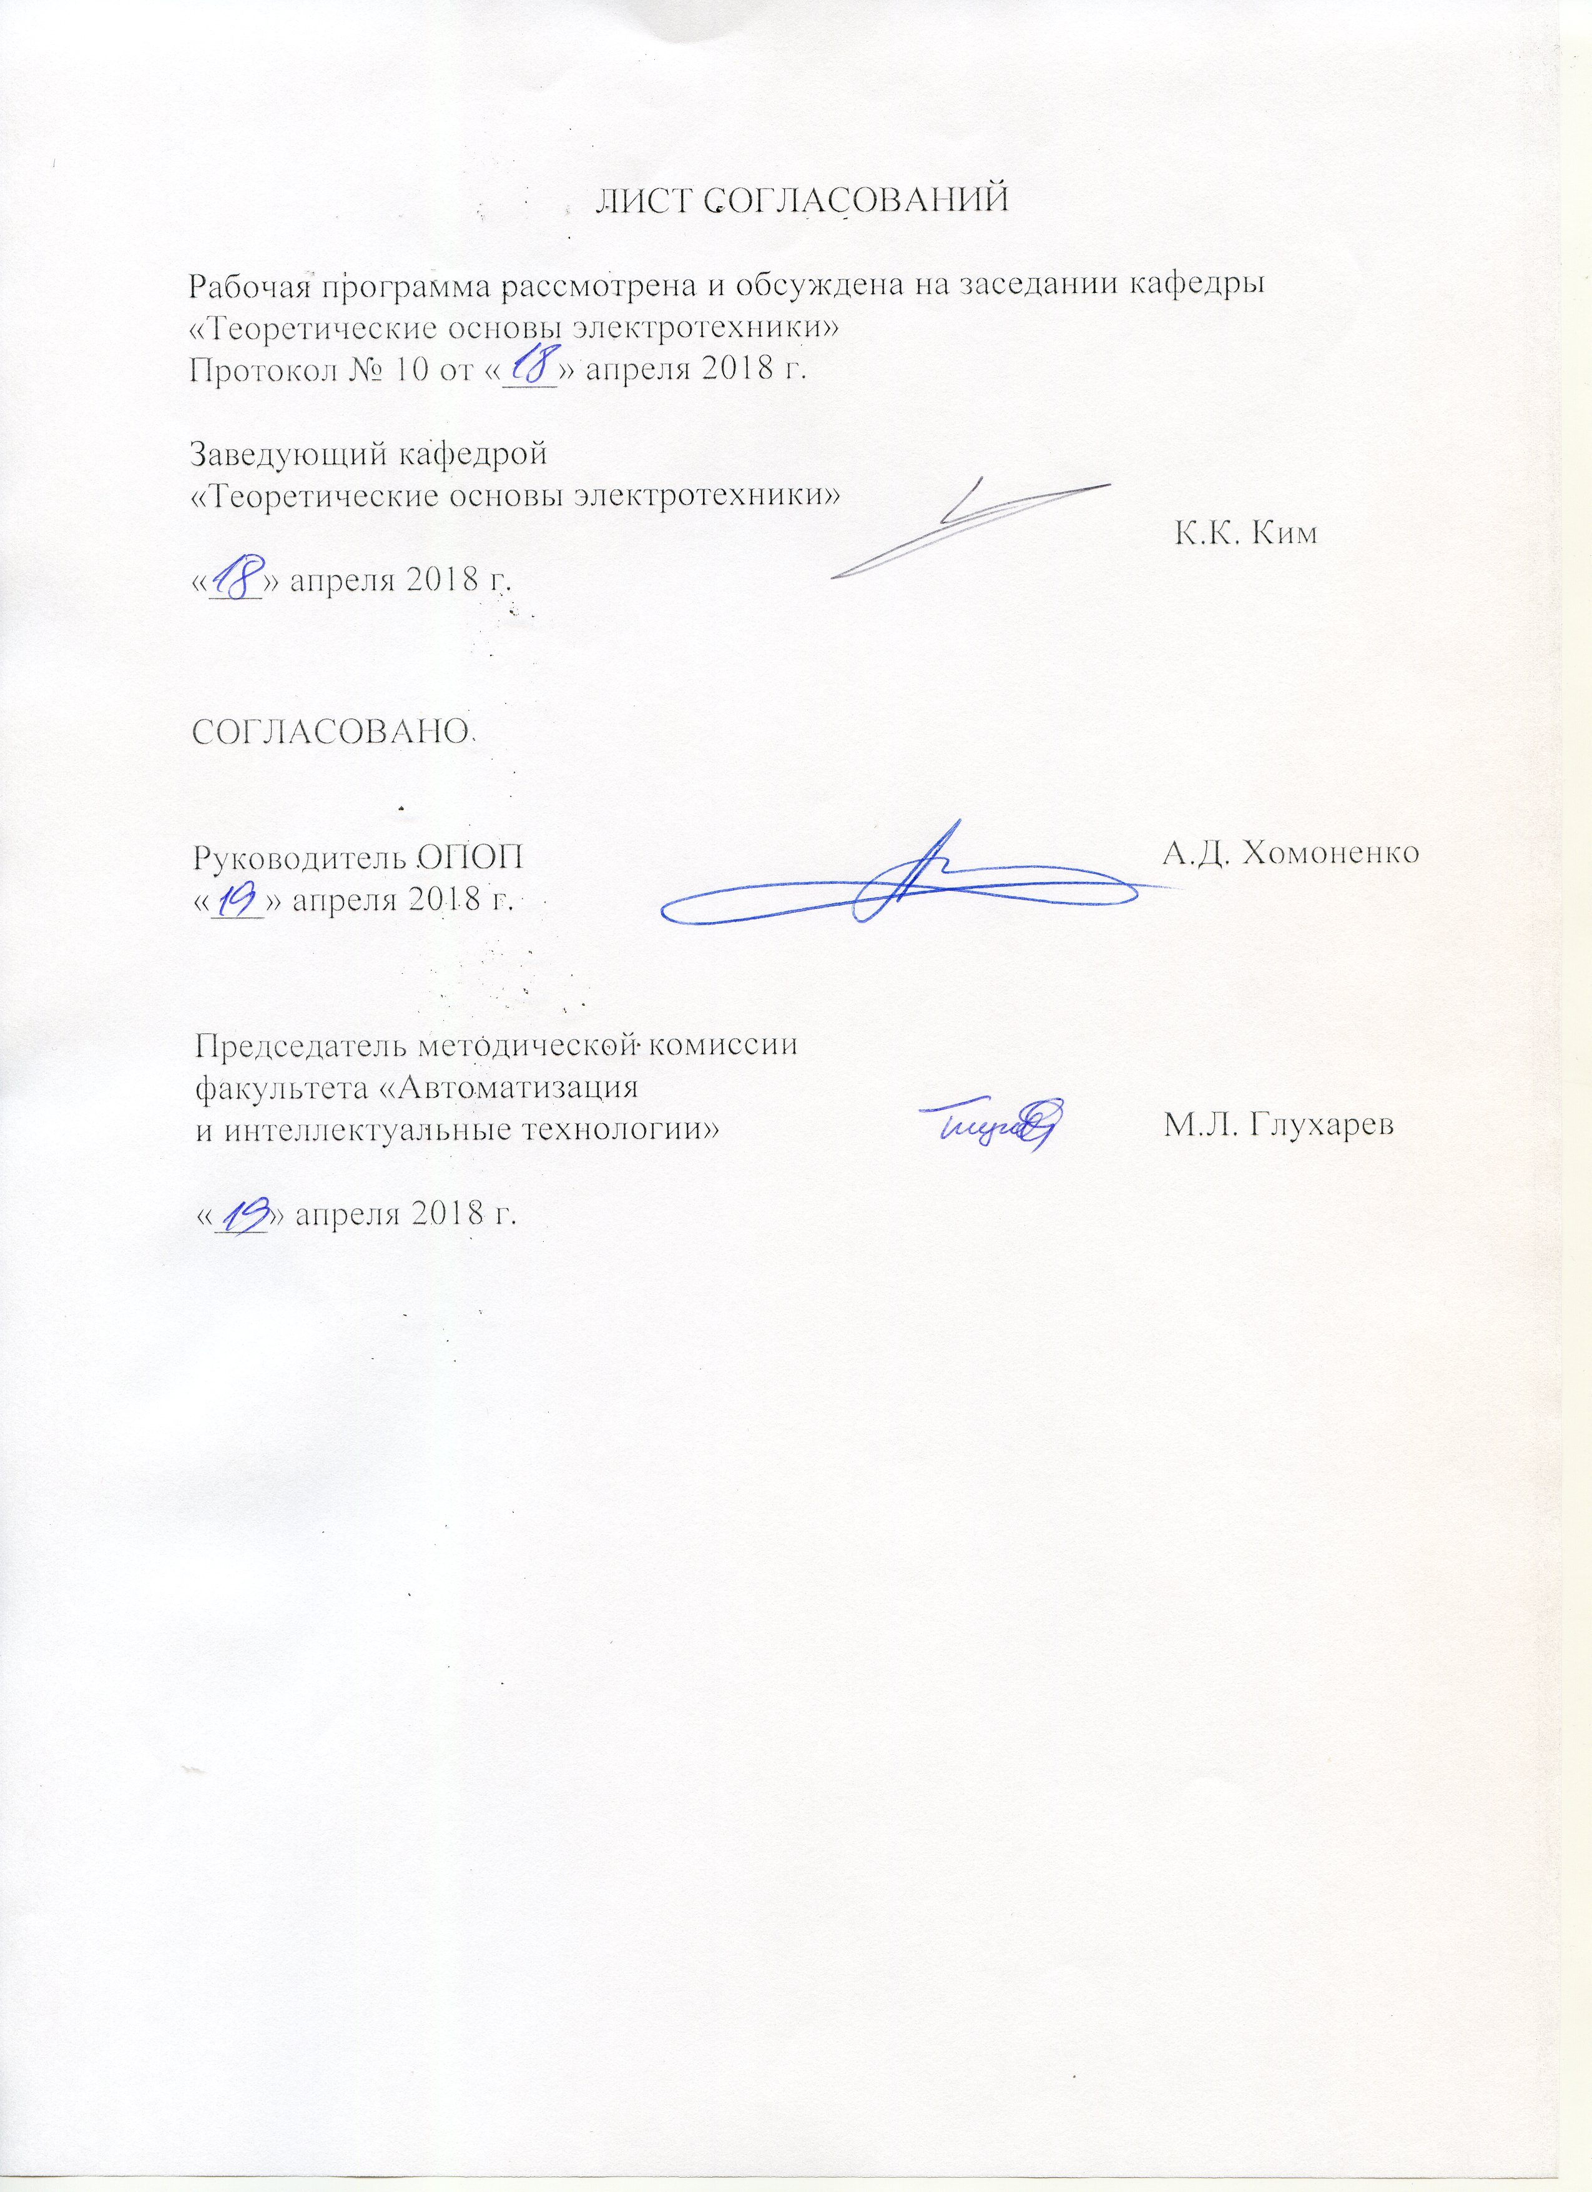

1. Цели и задачи дисциплины

Рабочая программа составлена в соответствии с ФГОС ВО, утвержденным «12» января 2016 г., приказ № 5, для направления 09.03.01 «Информатика и вычислительная техника» по дисциплине «Электротехника и электроника».
Целью изучения дисциплины является фундаментальная профессиональная подготовка в составе других обязательных дисциплин базовой части цикла в соответствии с требованиями, установленными ФГОС, для формирования у выпускника профессиональных компетенций, способствующих решению профессиональных задач в соответствии с видами профессиональной деятельности: производственно-технологическая, организационно-управленческая, проектно-конструкторская и научно-исследовательская.
Для достижения поставленной цели решаются следующие задачи:
- подготовка студента по разработанной в университете основной образовательной программе к успешной аттестации планируемых конечных результатов освоения дисциплины;
- подготовка студента к защите выпускной квалификационной работы;
- развитие социально-воспитательного компонента учебного процесса.

2. Перечень планируемых результатов обучения по дисциплине,
соотнесенных с планируемыми результатами освоения основной
образовательной программы

Планируемыми результатами обучения по дисциплине являются: приобретение знаний, умений, навыков и/или опыта деятельности.
В результате освоения дисциплины обучающийся должен:
Знать:
- основные законы электротехники и их приложение к конкретным задачам, понимать физическую сторону рассматриваемых явлений;
– способы преобразования электрических цепей и методы их расчета;
– методы анализа электрических цепей с несинусоидальными э.д.с. и токами.
УМЕТЬ:
– использовать основные электрофизические законы для описания поведения электротехнических устройств и систем;
– преобразовывать в виде схем замещения сложные электротехнические устройства и системы с последующим их расчетом;
– использовать основные законы и методы при выполнении лабораторных и исследовательских работ по соответствующим дисциплинам.
ВЛАДЕТЬ:
– методами расчета линейных и нелинейных электрических цепей в различных режимах работы;
– приемами составления структурных и расчетных схем для электромагнитных и электронных цепей.

Изучение дисциплины направлено на формирование следующей общекультурной компетенции (ОК):
- способность к коммуникации в устной и письменной формах на русском и иностранном языках для решения задач межличностного и межкультурного взаимодействия (ОК-5).
Изучение дисциплины направлено на формирование следующей общепрофессиональной компетенции (ОПК):
- способность участвовать в настройке и наладке программно-аппаратных комплексов (ОПК-4).
Область профессиональной деятельности обучающихся, освоивших данную дисциплину, приведена в п. 2.1 ОПОП.
Объекты профессиональной деятельности обучающихся, освоивших данную дисциплину, приведены в п. 2.2 ОПОП.

3. Место дисциплины в структуре основной образовательной
программы

Дисциплина «Электротехника и электроника» относится к базовой части и является обязательной.

4. Объем дисциплины и виды учебной работы

Вид учебной работы | Всего часов | Семестр
Вид учебной работы | Всего часов | 3
Контактная работа (по видам учебных занятий) | 32 | 32
В том числе:
лекции (Л) | 16 | 16
практические занятия (ПЗ) | – | –
лабораторные работы (ЛР) | 16 | 16
Самостоятельная работа (СРС) (всего) | 22 | 22
Контроль | 54 | 54
Форма контроля знаний | Экзамен | Экзамен
Общая трудоемкость: час / з.е. | 108/3 | 108/3

5. Содержание и структура дисциплины

5.1 Содержание дисциплины
№ п/п | Наименование раздела дисциплины | Содержание раздела
1. Законы теории электрических цепей, основные топологические свойства цепей
1 | Основные положения | Общая физическая основа задач теории электрических и магнитных цепей. Научные абстракции, применяемые в теории цепей, их практическое значение и границы применимости.
2 | Электрическая цепь, элементы цепей | Классификация электрических цепей, ее элементов. Схемы электрических цепей. Пассивные 2-хполюсники. Активные 2-хполюсники. 3-х полюсные элементы электрических цепей - транзисторы (биполярные, полевые). Управляемые источники ИНУН, ИНУТ, ИТУН, ИТУТ.
3 | Топологические понятия для электрических цепей | Схема цепи и ее граф. Топологические матрицы графа. Матрица соединений, сечений, контуров. Законы Кирхгофа в матричной форме. Дуальные электрические цепи. Компонентные и топологические уравнения.
2. Методы расчета электрических цепей постоянного тока
4 | Анализ электрических цепей постоянного тока | Простейшие эквивалентные преобразования электрических схем. Закон Ома для обобщенной ветви. Алгебраические методы анализа электрических цепей, основанные на применении уравнений Кирхгофа, контурных уравнений, узловых уравнений. Методы анализа цепей, ориентированные на применение вычислительной техники. Баланс мощности. Принцип взаимности, принцип наложения. Метод эквивалентного источника - активного 2-хполюсника.
5 | Анализ электрических цепей постоянного тока в матричной форме | Основы теории графов. Основные соотношения теории матриц. Топологические матрицы. Уравнения Кирхгофа, узловые и контурные уравнения в матричной форме.
3. Методы расчета электрических цепей с источниками гармонических э.д.с. и токов
6 | Анализ электрических цепей в установившемся режиме | Способ получения синусоидальных напряжений, токов. Векторное изображение синусоидальных величин. Параметры элементов в цепях переменного тока. Действующие и средние значения ЭДС, напряжений и токов. Установившиеся процессы в простейших цепях. Активная, реактивная, полная мгновенные мощности. Комплексные величины, характеризующие установившиеся процессы. Законы Ома, Кирхгофа, узловые, контурные уравнения. Баланс мощностей.
7 | Резонансные явления | Частотные характеристики. Сложный резонанс. Энергетические соотношения при резонансных явлениях. Условия передачи максимальной мощности в электрических цепях.
8 | Анализ процессов в цепях с взаимной индуктивной связью | Явление взаимной индукции. Потокосцепление самоиндукции; взаимной индукции; рассеяния. Простейшие цепи с взаимной индукцией, расчет таких цепей. Теория линейного трансформатора.  Разветвленные цепи с взаимной индукцией.
9 | Трехфазные цепи | Многофазные цепи. Соединения "звезда", "треугольник". Расчет 3-х фазных цепей в симметричном и несимметричном режимах. Мощность 3-х фазной цепи. Вращающееся магнитное поле.
4. Анализ электрических цепей с несинусоидальными э.д.с. и токами
10 | Методы расчета электрических цепей с несинусоидальными э.д.с. и токами | Гармонический анализ и разложение несинусоидальных функций. Расчет установившихся процессов в линейных цепях несинусоидального тока.
11 | Влияние параметров цепи на форму кривых тока | Действующие значения величин. Мощность в цепях несинусоидального тока. Коэффициент мощности. Элементарные понятия теории электрических фильтров.

5.2 Разделы дисциплины и виды занятий

№ п/п | Наименование раздела дисциплины | Л | ПЗ | ЛР | СРС
1 | Основные положения | 1 |  |  | 2
2 | Электрическая цепь, элементы цепей | 1 |  |  | 2
3 | Топологические понятия для электрических цепей | 1 |  |  | 2
4 | Анализ электрических цепей постоянного тока | 2 |  | 4 | 2
5 | Анализ электрических цепей постоянного тока в матричной форме | 1 |  |  | 2
6 | Анализ электрических цепей в установившемся режиме | 2 |  | 4 | 2
7 | Резонансные явления | 1 |  | 2 | 2
8 | Анализ процессов в цепях с взаимной индуктивной связью | 2 |  | 2 | 2
9 | Трехфазные цепи | 2 |  | 2 | 2
10 | Методы расчета электрических цепей с несинусоидальными э.д.с. и токами | 2 |  | 2 | 2
11 | Влияние параметров цепи на форму кривых тока | 1 |  |  | 2
Итого |  | 16 |  | 16 | 22

6. Перечень учебно-методического обеспечения для самостоятельной
работы обучающихся по дисциплине

№ п/п | Наименование раздела дисциплины | Перечень учебно-методического обеспечения
1 | Основные положения | Нейман Л.Р., Демирчян К.С. Теоретические основы электротехники: учеб. Т.1 ‒ 5-е изд. – М.; СПб.; Нижний Новгород: Питер, 2009. – 512 с.  Атабеков Г.И. Теоретические основы электротехники. Линейные электри- ческие цепи. – СПб.: Лань, 2009. – 592 с. (электронный ресурс: http://e.lanbook.com).  Методические указания к лабораторным работам.
2 | Электрическая цепь, элементы цепей
3 | Топологические понятия для электрических цепей
4 | Анализ электрических цепей постоянного тока
5 | Анализ электрических цепей постоянного тока в матричной форме
6 | Анализ электрических цепей в установившемся режиме
7 | Резонансные явления
8 | Анализ процессов в цепях с взаимной индуктивной связью
9 | Трехфазные цепи
10 | Методы расчета электрических цепей с несинусоидальными э.д.с. и токами
11 | Влияние параметров цепи на форму кривых тока

7. Фонд оценочных средств для проведения текущего контроля успеваемости и промежуточной аттестации обучающихся по дисциплине

Фонд оценочных средств по дисциплине является неотъемлемой частью рабочей программы и представлен отдельным документом, рассмотренным на заседании кафедры и утвержденным заведующим кафедрой.

8. Перечень основной и дополнительной учебной литературы,
нормативно-правовой документации и других изданий, необходимых для освоения дисциплины

8.1 Перечень основной учебной литературы, необходимой для освоения дисциплины
- Нейман Л.Р., Демирчян К.С. Теоретические основы электротехники: учеб. Т.1 – 5-е изд. – М.; СПб.; Нижний Новгород: Питер, 2009. – 512 с.
- Атабеков Г.И. Теоретические основы электротехники. Линейные электрические цепи. – СПб.: Лань, 2009. – 592 с. (электронный ресурс: http://e.lanbook.com).

8.2 Перечень дополнительной учебной литературы, необходимой для освоения дисциплины
- Бессонов Л.А. Теоретические основы электротехники: Электрические цепи: Учебник для студентов электротехнических, энергетических и приборостроительных специальностей вузов. – 7-е изд., перераб. и доп. – М.: Высш. школа, 2008. – 528 с.
- Ким, К.К. Линейные электрические цепи: учеб. пособие. – М.: Маршрут, 2006. – 326 с.
- Ким, Константин Константинович. Линейные электрические цепи: учеб. пособие. – М.: Маршрут, 2011. – 51 с.

8.3 Перечень нормативно-правовой документации, необходимой для освоения дисциплины
При освоении данной дисциплины нормативно-правовая документация не используется.

8.4 Другие издания, необходимые для освоения дисциплины

1. Методические указания к лабораторной работе «Исследование электрической цепи постоянного тока методом эквивалентного источника»/Карпова И.М. – СПб.: ПГУПС, 2005. – 7 с.
2. Методические указания к лабораторной работе «Исследование линии передачи постоянного тока»/Петров А.Ф. – СПб.: ПГУПС, 2001. – 10 с.
3. Методические указания к лабораторной работе «Исследование индуктивной катушки без сердечника»/Анисимов Г.Н. – СПб.: ПГУПС, 1994. – 11 с.
4. Методические указания к лабораторной работе «Исследование резонансов в линейных электрических цепях»/Курмашев С.М., Зазыбина Е.Б. – СПб.: ПГУПС, 2009. – 8 с.
5. Методические указания к лабораторной работе «Исследование трехфазной электрической цепи»/Ярчук А.Я. – СПб.: ПГУПС, 1994. – 9 с.
6. Методические указания к лабораторной работе «Исследование линейной электрической цепи при переменных несинусоидальных напряжении и токе»/Ким К.К., Смирнов В.С. – СПб.: ПГУПС, 2000. – 15 с.
7. Методические указания к лабораторной работе «Исследование катушки с разомкнутым сердечником»/Колесов С.Л. – СПб.: ПГУПС, 2004. – 18 с.
8. Методические указания к лабораторной работе «Исследование катушки с замкнутым сердечником»/Горский А.Н., Рубинов С.В. – СПб.: ПГУПС, 2004. – 11 с.

9. Перечень ресурсов информационно-телекоммуникационной сети
«Интернет», необходимых для освоения дисциплины

1. Личный кабинет обучающегося и электронная информационно-образовательная среда [электронный ресурс]. – Режим доступа: http://sdo.pgups.ru/ (для доступа к полнотекстовым документам требуется авторизация).
2. Электронно-библиотечная система издательства «ЛАНЬ». – Режим доступа: http://e.lanbook.com/ (для доступа к полнотекстовым документам требуется авторизация).
3. Электронно-библиотечная система ibooks. – Режим доступа: http://ibooks/ru/ (для доступа к полнотекстовым документам требуется авторизация).
4. Электронная библиотека ЮРАЙТ. ‒ Режим доступа: https://biblio-online.ru/ (для доступа к полнотекстовым документам требуется авторизация).
5. Электронная библиотека «Единое окно к образовательным ресурсам». Режим доступа: http://window.edu.ru/ (доступ свободный).

10. Методические указания для обучающихся по освоению дисциплины
Порядок изучения дисциплины следующий:
- Освоение разделов дисциплины производится в порядке, приведенном в разделе 5 «Содержание и структура дисциплины». Обучающийся должен освоить все разделы дисциплины с помощью учебно-методического обеспечения, приведенного в разделах 6, 8 и 9 рабочей программы.
- Для формирования компетенций обучающийся должен представить выполненные типовые контрольные задания или иные материалы, необходимые для оценки знаний, умений, навыков и (или) опыта деятельности, предусмотренные текущим контролем (см. фонд оценочных средств по дисциплине)
- По итогам текущего контроля по дисциплине, обучающийся должен пройти промежуточную аттестацию (см. фонд оценочных средств по дисциплине).
11. Перечень информационных технологий, используемых при
осуществлении образовательного процесса по дисциплине, включая
перечень программного обеспечения и информационных справочных систем

Перечень информационных технологий, используемых при осуществлении образовательного процесса по дисциплине:
1. Технические средства обучения (мультимедийный проектор, интеравктивная доска).
2. Методы обучения с использованием информационных технологий (демонстрация мультимедийных материалов).
3. Электронная информационно-образовательная среда Петербургского государственного университета путей сообщения Императора Александра I [электронный ресурс]. – Режим доступа: http://sdo.pgups.ru/
Дисциплина обеспечена необходимым комплектом лецензионного программного обеспечения, установленного на технических средствах, размещенных в специальных помещениях и посещениях для самостоятельной работы: операционная система Windows, пакет MS Office.

12. Описание материально-технической базы, необходимой для
осуществления образовательного процесса по дисциплине

Материально-техническая база, необходимая для осуществления образовательного процесса по данной дисциплине, соответствует действующим санитарным и противопожарным правилам и нормам и обеспечивает проведение всех видов занятий, предусмотренных учебным планом для данной дисциплины.
Она содержит:
1. Для проведения занятий лекционного и семинарского типа, выполнения курсовых проектов (работ) – учебные аудитории, укомплектованные специализированной мебелью и техническими средствами обучения (демонстрационным оборудованием), служащими для представления учебной ин-

